

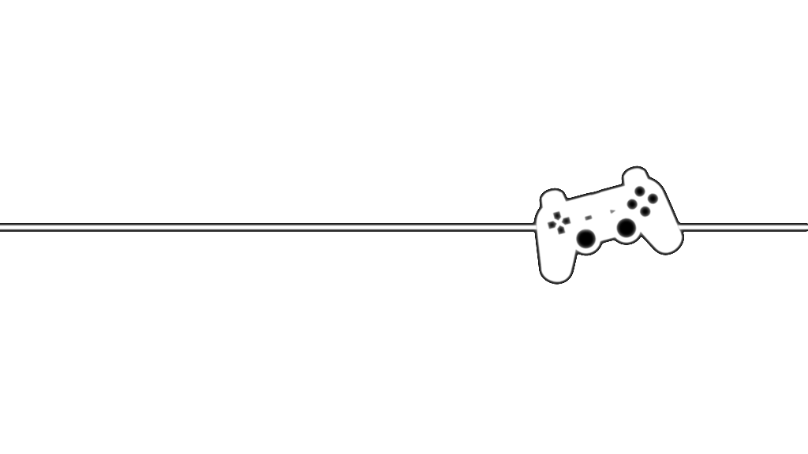
Un film de Maureen Legrand
Over
start

Equipe 3

Dossier du T6
Ce dossier regroupe une grande majorité des étapes de la préparation du court-métrage Start Over, de Maureen Legrand. L'assistante réalisatrice en charge de son élaboration tient donc à remercier tous les membres de l'équipe ayant contribué, à l'aide de documents et de suggestions, à son aboutissement.

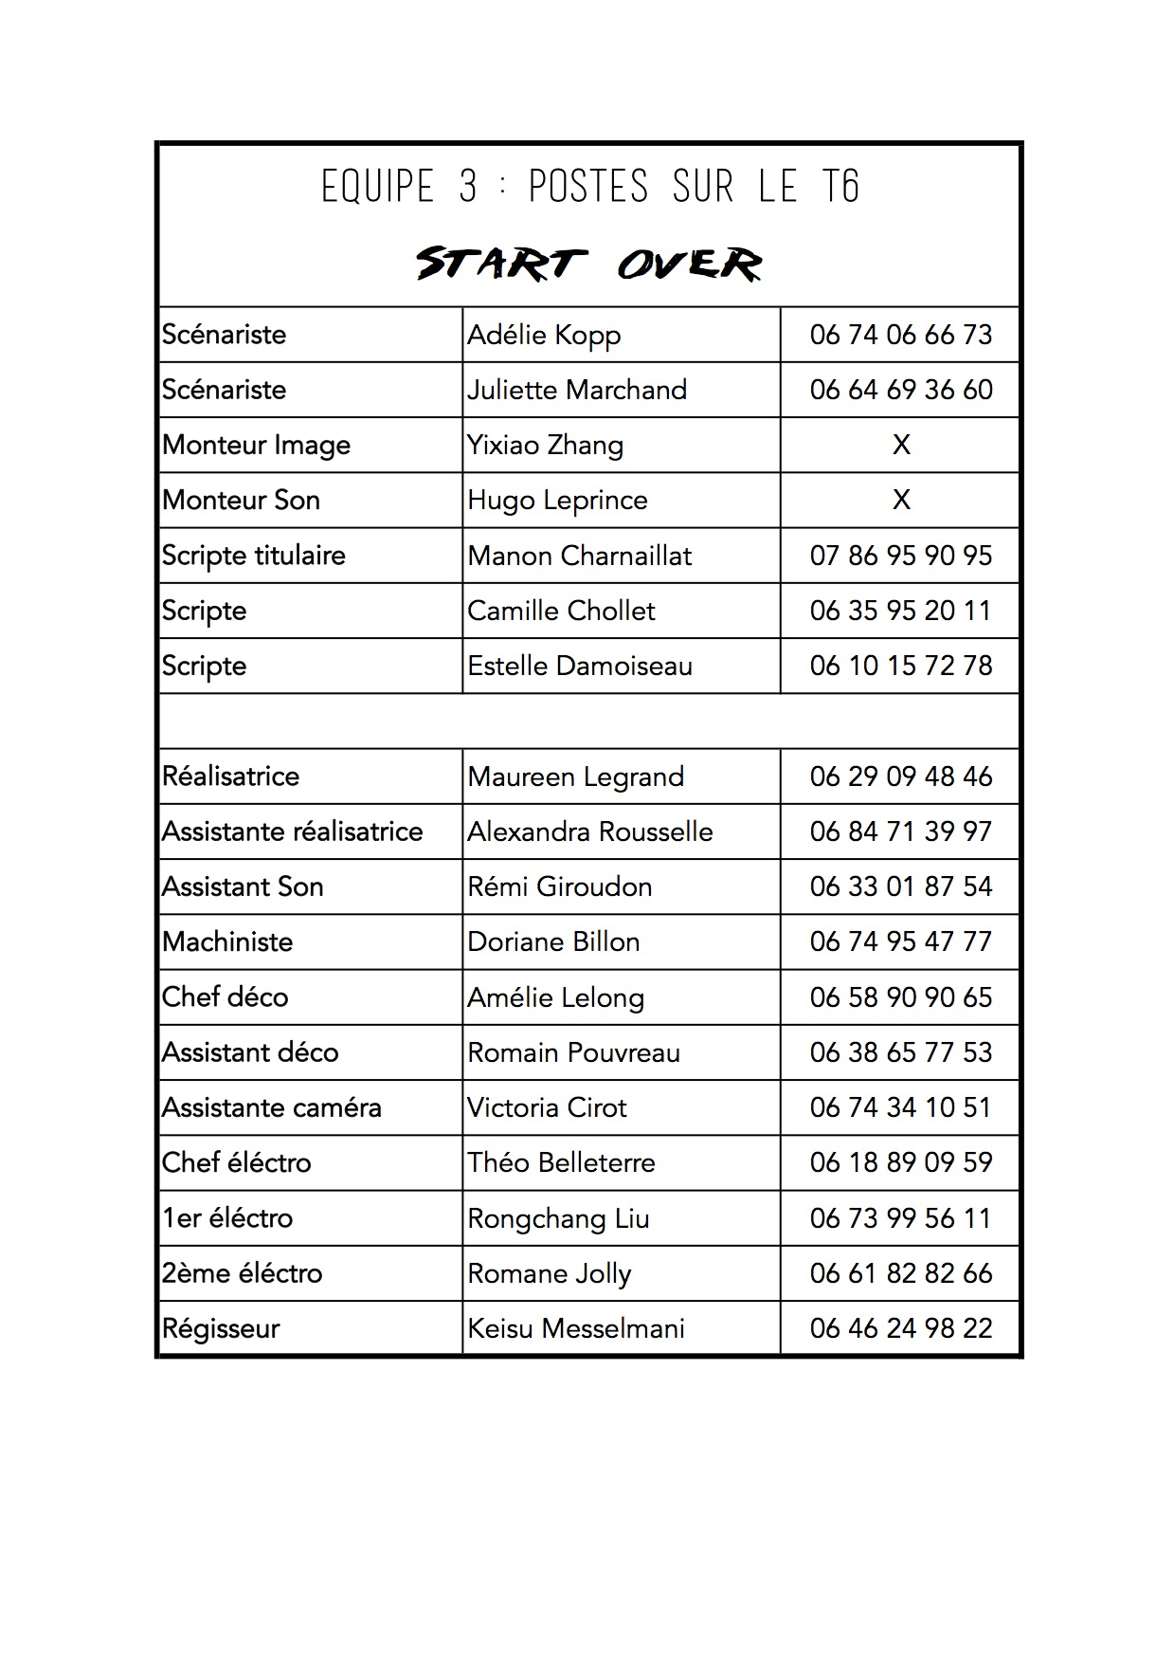
Pour toute information supplémentaire ou transmission urgente de document, merci de contacter par mail ou par téléphone :
Maureen Legrand (réalisatrice) - legrandmaureen@hotmail.fr
Alexandra Rousselle (assistante réalisatrice) - alexandra.rousselle1@gmail.com

Sommaire

Synopsis V1.........................................................................................................p.1 à 2

Bible des personnages..............................................................................................p.3

Scénario V1.........................................................................................................p.4 à 8

Synopsis V2 (définitive).............................................................................................p.9

Scénario V4 (définitive)....................................................................................p.10 à 13

Note d'intention de la réalisatrice...........................................................................p.14

Pré-minutage...........................................................................................................p.15

Annonce casting..............................................................................................p.16 à 17

Feuille de convocation............................................................................................p.18

Liste artistique.........................................................................................................p.19

Liste technique........................................................................................................p.20

Dépouillement................................................................................................p.21 à 26

Continuité chronologique.......................................................................................p.27

Plan au sol du décor................................................................................................p.28

Inspirations de la réalisatrice...........................................................................p.29 à 30

Découpage technique............................................................................................p.31

Plans au sol......................................................................................................p.32 à 37

Story-board.............................................................................................................p.38

Board.......................................................................................................................p.39

Feuille de service............................................................................................p.40 à 43

Calendrier des tâches et réunions...................................................................p.44 à 45
Tout comme chaque élève de 3ème année "Assistant réalisation", Maureen a écrit un synopsis, remis dès la rentrée au CLCF. Celui-ci sera par la suite développé lors de réunions encadrées avec les scénaristes, l'assistante réalisatrice et la scripte titulaire. De nombreuses modifications auront lieu mais nous ne présenterons ici que les premières et dernières versions, l'évolution n'en sera que plus percutante.

Synopsis V.1
écrit par Maureen Legrand

Start Over

2001, Stuart est un jeune homme de 25 ans. Il vit dans un studio et aime la solitude. Il pense que tout ce qui constitue la vie réelle n'a pas vraiment d’intérêt et que cela n'apporte au final que de la douleur. Certaines personnes essayent parfois de garder contact avec lui mais sans grand succès. Chaque sortie ou soirée est immédiatement refusée par Stuart. Car suite aux nombreuses mauvaises expériences qu'il a vécu dans ce genre de situation, il préfère se refermer sur lui-même et se contenter de peu.

Un samedi ordinaire pour ce passionné de jeux vidéo consiste à jouer toute la journée et à ne s'arrêter que pour manger ou aller aux toilettes. Mais ce matin, une chose redoutable retentit sur l'écran : Game Over. Il décide donc de changer de jeu. Mais encore une fois, la même chose se produit. Il commence à s'énerver tout en restant déterminé. Mais chaque fois qu'il démarre un nouveau jeu, ces mots s'affichent sur l'écran. La rage monte en lui et soudainement il donne un grand coup de pied dans sa télévision. Il pleure de colère. Quand tout à coup, il reçoit un sms sur son portable : « Bonsoir, tu vas bien ? ». C'est Anna, la fille qu'il a toujours désiré qui lui envoie un message.
Les mains de Stuart tremblent, après la douleur, c'est la joie qui vient en lui, il y a bien longtemps qu'il n'avait pas ressenti autant de choses. Il se ronge les ongles, fais les cent pas et décide enfin de lui répondre « Bonsoir, oui et toi ? ». En réponse, elle l'invite à une soirée mais Stuart ne sait pas quoi faire. Puis Anna lui déclare : « Ca me ferait plaisir de te revoir. ». Stuart n'en croit pas ses yeux, il lève la tête et se voit dans le miroir, jamais il n'avait paru aussi livide. Il prend une grande inspiration et décide d'y aller. Il met longtemps à se préparer tellement il a peur de ce que pourrait penser les autres de lui. Il met du temps avant d'ouvrir sa porte mais fini par sortir. Seul le néon reste allumé. TITRE AU NOIR (hors-champ en musique de la soirée). Il rentre de la soirée, il a une expression neutre. Il va s'assoir sur le canapé, soupire, regarde le meuble où il n'y a plus la télévision : Il sourit en posant sa tête sur le canapé.
1
2
Afin d'aider les scénaristes, la réalisatrice accompagne son synopsis d'une description de ses personnages.

Bible des personnages
écrite par Maureen Legrand

- STUART
Stuart, 25 ans, est un jeune homme solitaire qui a fini ses études depuis 4 ans. Il a eu quelques petits boulots à la suite de l'obtention de son diplôme mais s'est vite plongé dans les jeux vidéo, y voyant une sorte d'impasse à la société. Il vit dans un petit studio, sa mère subvient à ses besoins financiers mais il ne la voit que très rarement, tout comme sa sœur qui réussit bien sa vie.
Stuart est quelqu'un de nerveux intérieurement, il garde tout pour lui. Il n'aime pas sa vie mais s'en est toujours contenté, jusqu'ici. Il n'a jamais vraiment été en couple et a toujours été attiré par une certaine Anna, avec qui il était ami à l'université. Mais comme avec tous les autres, leurs différences de vie les a éloignés. Au fil du temps, il est donc devenu agoraphobe.

- JOHN
John a 26 ans. Après avoir obtenu son master il est devenu livreur de pizza. Il est sociable, jovial et n'aime pas trop se prendre la tête. Il a une grande famille qu'il voit assez souvent et cumule de courtes relations amoureuses. Cela fait un an qu'il livre assez régulièrement Stuart et il a, en quelque sorte, été témoin de la dégradation de son état.

- ANNA
Anna, 25 ans, a fini ses études en même temps que Stuart et grâce à sa détermination, elle a vite trouvé un poste dans son domaine. Elle n'a pas eu de relation sérieuse depuis car elle a préféré se focaliser sur sa vie professionnelle. Elle a gardé quelques contacts de l'université et essaye parfois de recontacter Stuart car elle l'appréciait beaucoup. Elle est plutôt réservée mais reste une grande amoureuse de la vie.
3
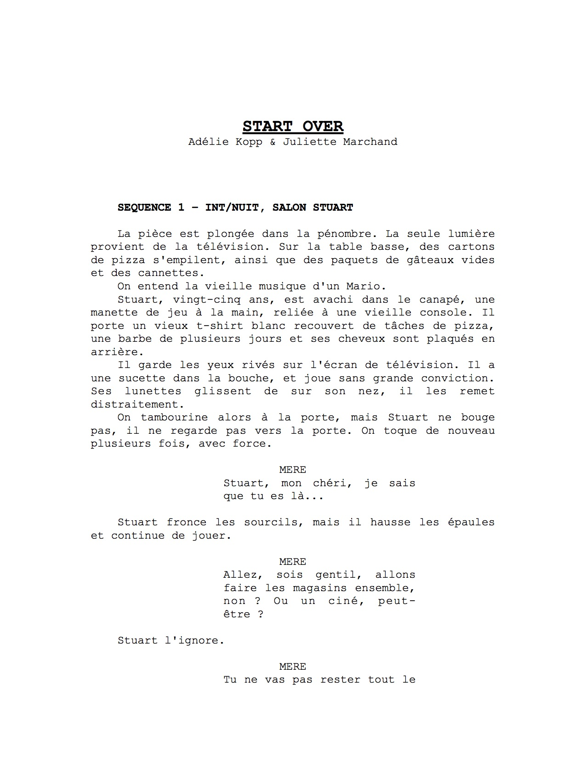
De ce synopsis naît une première version du scénario que l'assistante réalisatrice et la scripte titulaire découvrent à la seconde collaboration artistique. Voici donc le document reçu, sans corrections :
4
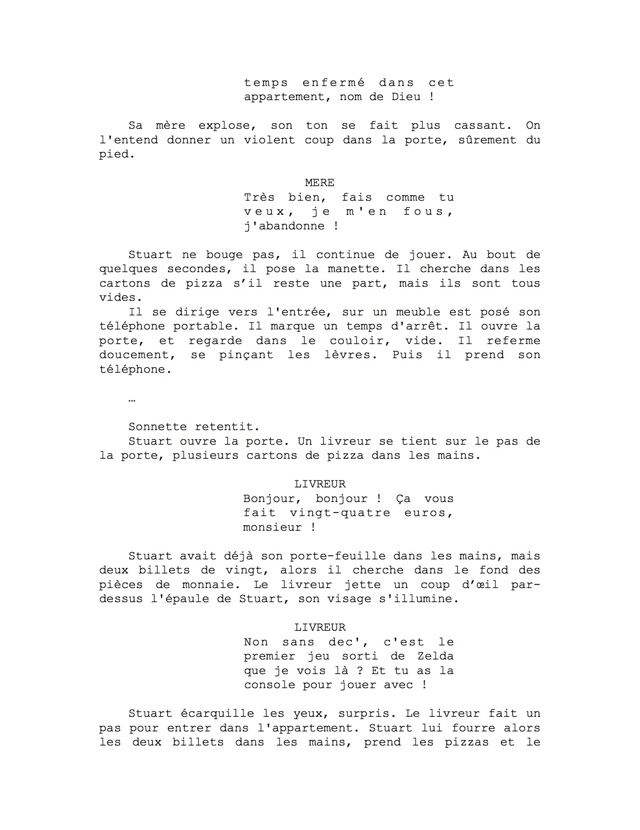
5
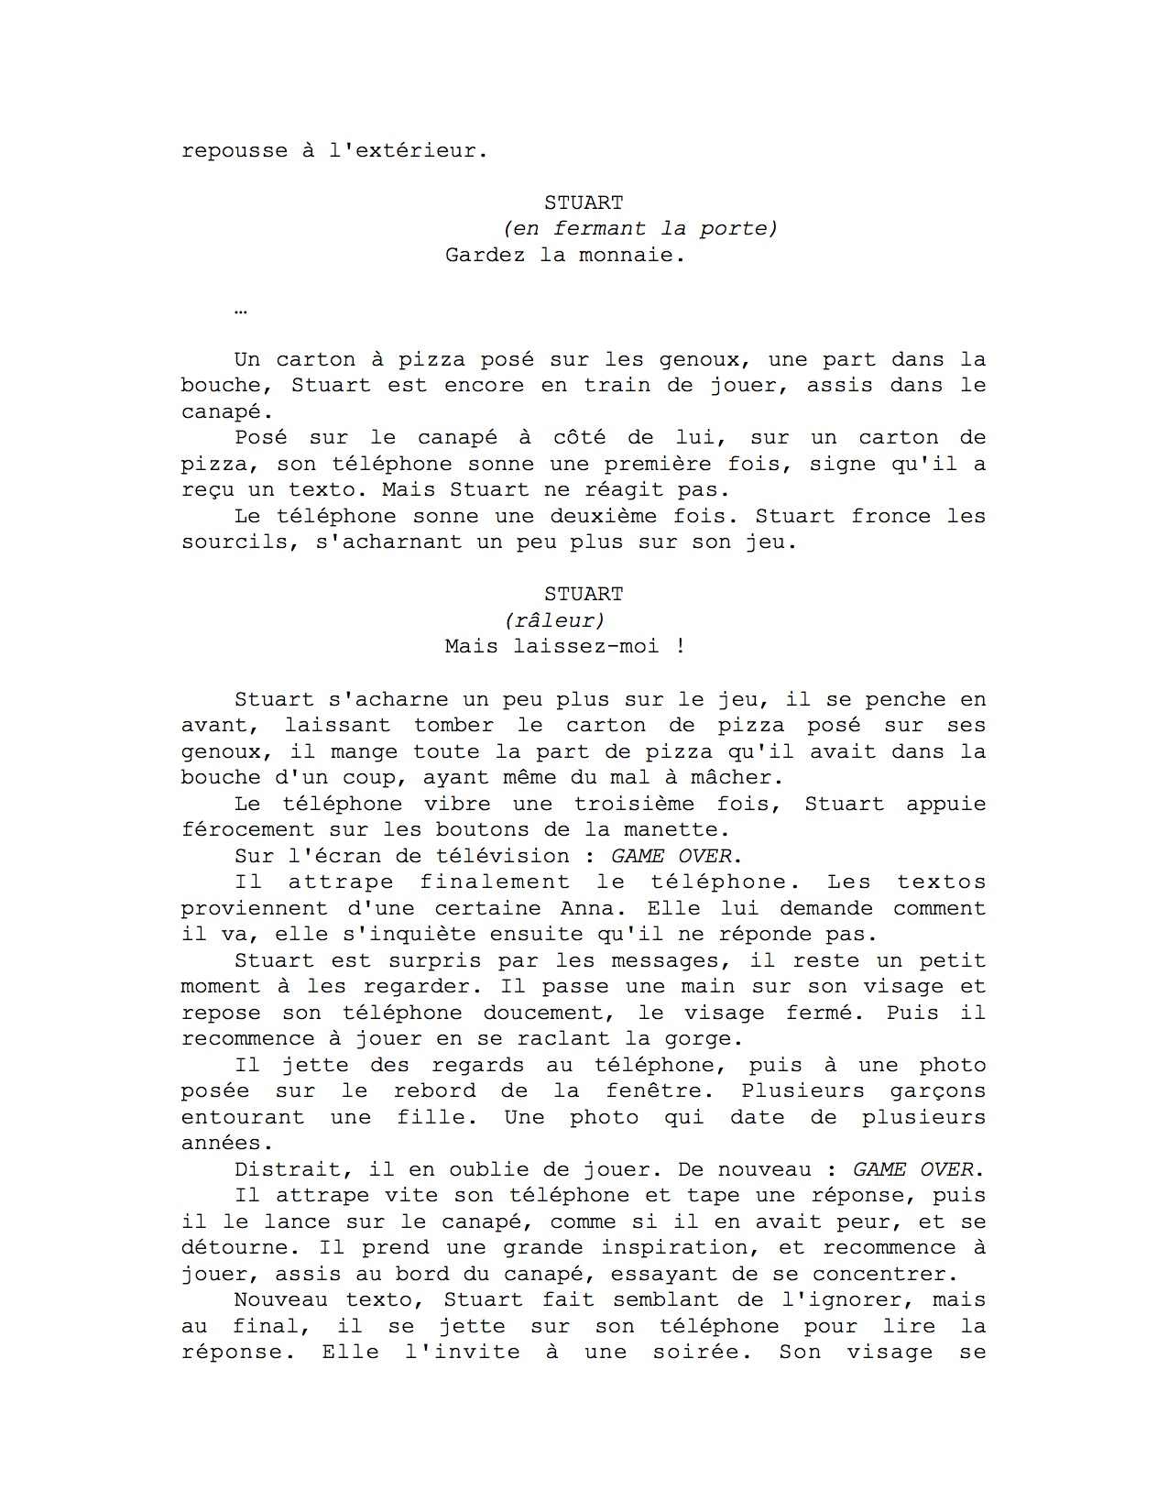
6
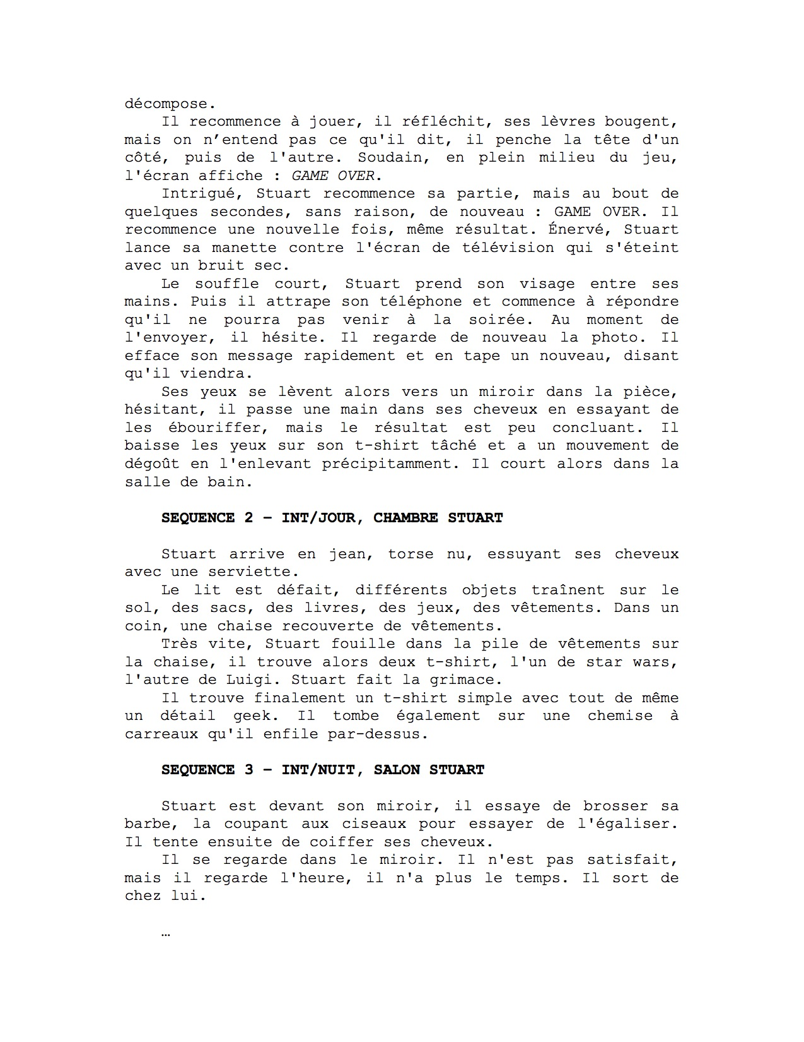
7
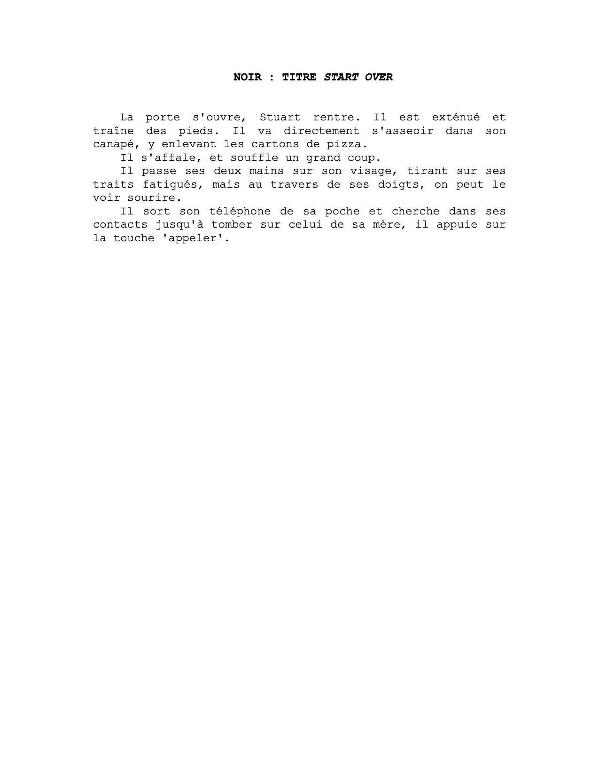
8
Néanmoins, quelques incohérences scénaristiques ressortent de cette réunion et la réalisatrice décide d'inclure dans son récit une histoire d'amitié, tout en préservant la notion centrale d'enfermement. Cependant qu'elle rédige un nouveau synopsis plus adapté mais respectant toujours l'idée fondamentale, l'assistante réalisatrice fait part de ses corrections sur la "V1" aux scénaristes.

Synopsis V.2 (définitive)
écrit par Maureen Legrand

Start Over

2001, Stuart est un jeune homme de 25 ans, très solitaire. Il pense que tout ce qui constitue la vie réelle n'a pas vraiment d’intérêt et que cela n'apporte au final que de la douleur. Un samedi ordinaire pour cet expert en jeux vidéo consiste à jouer toute la journée et à ne s'arrêter que pour ses besoins.

Mais aujourd'hui, après avoir reçu sa pizza habituelle, il reçoit un sms d'Anna sur son portable, la fille qu'il a toujours désiré. Stuart ne comprend pas, se braque, refuse la soirée à laquelle elle l'invite et retourne dans son monde confortable mais perd la partie. Stuart s'énerve donc contre lui-même.

Le lendemain, Stuart est toujours dans un mauvais état, il a recommandé une pizza. John, celui qui a l'habitude de le livrer, s’intéresse à lui. Stuart qui n'en peut plus de sa vie, décide donc de s'ouvrir un peu. Une belle amitié commence.

Quelques semaines plus tard, après avoir passé du temps à apprendre à John comment jouer aux jeux vidéo, Stuart semble de plus en plus ouvert et heureux. Il reçoit une seconde fois des sms d'Anna l'invitant à sortir.

Pour une fois, encouragé par son nouvel ami, Stuart décide d'accepter, d'affronter ses peurs et de recommencer à zéro.
9
Après plusieurs modifications, la troisième et dernière version du scénario nous parvient. Elle est corrigée, remise en page et renumérotée par l'assistante réalisatrice afin que les scénaristes puissent remettre cette version définitive le vendredi 19 février.

START OVER
V5 (définitive)

1 – INT/JOUR, STUDIO STUART

La pièce est plongée dans la pénombre. La seule lumière provient de la télévision. Sur la table basse, des cartons de pizza sont empilés, ainsi que des paquets de gâteaux vides et des canettes.
La vieille musique d'un jeu vidéo résonne.
STUART, vingt-cinq ans, est assis au bord du canapé, les yeux rivés sur l'écran de télévision en face de lui, une manette de jeu à la main. Il porte un t-shirt froissé, une barbe de plusieurs jours, et des cheveux longs emmêlés.
La sonnette de la porte d'entrée retentit. Il continue de jouer, on sonne une nouvelle fois.

JOHN (HC)
Hé, c'est le livreur !

Stuart continue de jouer et s'acharne de plus en plus. La musique du jeu monte en crescendo jusqu'à ce qu'il finisse le niveau. Stuart se lève et va à la porte. Il ouvre.
Le livreur est derrière la porte, il porte son casque de moto, il a une pizza à la main.

JOHN
Ça fait huit euros, monsieur.

Stuart tend un billet de dix euros en échange de la pizza.

STUART
Gardez la monnaie.

Il ferme la porte.

2 – INT/JOUR, STUDIO STUART

Carton vide de pizza sur la table. Stuart joue. Son téléphone sonne une première fois, signe qu'il a reçu un texto. Cependant, Stuart ne réagit pas. Le téléphone sonne une deuxième fois. Stuart fronce les sourcils, s'acharnant un peu plus sur son jeu. Le téléphone sonne une troisième fois, il souffle, il attend de finir son niveau pour se lever et aller chercher son téléphone.
10
Il lit ses texto, qui viennent d'une certaine Anna. « Bonsoir, tu vas bien ? » puis « Tu es occupé ? » puis « Est-ce que ça va ?? ».
Perturbé, il prend son téléphone avec lui et retourne au canapé. Il répond « Ça va. » Il laisse retomber son téléphone sur le canapé à côté de lui. Il recommence à jouer, mais jette des regards au téléphone, ce qui le déconcentre dans son jeu. Il perd.
Il prend son téléphone et envoie « Et toi ? ». La réponse fuse : « Oui, je vais très bien. Qu'est-ce que tu deviens ? » Stuart prend un moment pour réfléchir, il ne sait pas quoi répondre. Il commence à taper un message, mais un nouveau texto arrive : « Je fais une soirée chez moi, ce soir, si ça te dit... ». Il répond « Non je ne peux pas. » puis repose son téléphone.
Il recommence à jouer, il s'énerve et perd.

3 – INT/JOUR, STUDIO STUART

Stuart joue à un jeu vidéo. La sonnette d'entrée retentit. Stuart jette sa manette sur le canapé. L'appartement est totalement en désordre.

STUART
Putain fait chier.

Stuart va ouvrir la porte. JOHN est là, une pizza à la main, prêt à sonner.

JOHN
Wow, rapide aujourd'hui !

Stuart fouille dans ses poches pour trouver de l'argent. Mais ses poches sont vides, alors il entreprend de fouiller sur les meubles à côté.

JOHN
Vous êtes sur que ça va ?

John se penche légèrement dans l’entrebâillement de la porte. Stuart est énervé, il souffle, des objets tombent au sol.

STUART
Il est où ce putain de portefeuille ?

John enlève son casque, il hésite et rentre finalement dans l'appartement. John s'avance vers la table basse, où il trouve le portefeuille.

JOHN
Hé mais il est là, mec !

Stuart lui prend des mains un peu vite. John est surpris. Stuart cherche ses billets. John jette un regard vers la télévision.

JOHN
Hé, tu joues à ce jeu ? Moi j'suis tellement nul ! T'es à quel niveau ?
11

Stuart relève les yeux, intrigué.

JOHN
Tu peux m'apprendre ?

4 – INT/JOUR, STUDIO STUART

Stuart et John sont faces à la télévision. Ils jouent. Stuart est concentré, John perd et râle.

5 – INT/JOUR, STUDIO STUART

Stuart a les cheveux coiffés, sa barbe rasée. L'appartement est rangé, des plats chinois à emporter sont sur la table.
John gagne et explose de joie, mais Stuart se défend, mauvais perdant.

JOHN
J'en ai marre de ce boulot ! Faut vraiment que je change.

STUART
Je te comprends, moi aussi faudrait que j'en trouve un.

JOHN
Vas-y on cherche ensemble !

Stuart hoche la tête. Son téléphone sonne, il est surpris. Stuart attrape son téléphone et regarde le message, il souffle et le repose sur la table basse. John le regarde, malicieux.

JOHN
C'est qui ?

STUART
Personne...

John est suspicieux, il fronce les sourcils.

JOHN
C'est jamais personne.

Stuart souffle, et reprend sa manette pour jouer.

STUART
C'est juste une fille.

JOHN
Juste une fille ? Mais elle te dit quoi ?
12

Stuart hausse les épaules.

STUART
J'ai pas lu...

John attrape le téléphone très vite. Surpris, Stuart se jette sur lui pour le lui reprendre. Néanmoins, John se défend et arrive à lire le texto. « Bonsoir. C'était vraiment dommage que tu ne puisses pas venir la dernière fois. Si tu veux, on peut se voir demain. »
Stuart et John se figent. John se tourne vers Stuart. Le visage de Stuart s'est refermé, gêné, il baisse les yeux.

JOHN
Tu vas pas refuser quand même ?

John lui donne un coup de coude et lui donne le téléphone. Stuart le prend et sourit timidement.

6 – INT/JOUR, STUDIO STUART

L'écran de la télévision s'éteint. Hors-champ, Stuart attrape ses clés et sort de l'appartement.

ECRAN NOIR : TITRE « START OVER »

13
Entre temps, afin d'affirmer ses choix et d'exposer clairement à l'ensemble des membres ayant participé à la préparation de ce T6 comment cette idée lui est venue, Maureen fournit une note d'intention.

Note d'intention de la réalisatrice
écrite par Maureen Legrand

Start Over

Start Over est une histoire inspirée de ma propre vie. Elle dépeint la vie de Stuart, jeune-homme très solitaire et accro aux jeux-vidéos, qui va essayer tant bien que mal de s'ouvrir au monde.

En l'écrivant, j'ai eu ce désir de montrer ce que j'ai pu apprendre, de montrer à quel point certaines choses peuvent nous éloigner des autres et de la vraie vie. Mon but n'est pas de critiquer le monde des jeux vidéo, puisque moi-même j'y étais soumise par le passé, et que nous le sommes tous, d'une certaine façon. Mon but est plutôt de montrer à quel point cela peut nous faire défaut. Et que le véritable bonheur n'existe, au final, qu'en dehors de notre zone de confort, malgré la difficulté d'en sortir.

Le second thème abordé dans le scénario est l'amitié. C'est une façon de montrer qu'il faut savoir profiter de la vie et des situations qui viennent à nous. Et qu'au final, je crois, que si nous sommes bons et honnêtes envers nous-mêmes, nous recevrons davantage de bonnes choses et notre vie n'en sera que plus belle.

Et pour exprimer tout cela, je souhaite utiliser, en premier lieu, une lumière assez contrastée et froide pour dévoiler l'état intérieur du personnage : enragé et déprimé. C'est d'ailleurs pour cela qu'au fil de l'histoire, lorsqu'il n'est plus seul, l'ambiance lumineuse deviendra plus chaude.

Mes principales inspirations sont des films de Gregg Araki et Requiem for a dream de Darren Aronofsky. Emprunts de personnages torturés, perdus et addicts.
14
Par ailleurs, la scripte titulaire fournit un pré-minutage qui sera envoyé au CLCF avec la version finale du scénario.
15
L'annonce casting est rapidement publiée afin qu'une première session ait lieu avant les vacances (bien qu'une seconde soit déjà envisageable). La réalisatrice, n'ayant pas d'exigences particulières pour ses deux rôles, elle se veut assez simple et classique.


Élève en 3ème année au CLCF (9 quai de l’Oise, 75 019 Paris), en formation « assistant réalisateur », je cherche des comédiens afin de réaliser un court-métrage non rémunéré.

RÉSUMÉ
Start Over
2001. Stuart est un jeune homme de 25 ans, très solitaire, pour qui la vie réelle n'a pas vraiment d’intérêt et n'apporte au final que de la douleur. Reclus chez lui, il cultive sa passion dévorante pour les jeux vidéo et ne reçoit la visite que de son livreur de pizzas, John. Lorsque la fille qu'il a toujours désiré lui envoie un sms, Stuart, bien que déboussolé, n'en abandonne pas ses manettes. C'est en se forgeant une amitié avec John, et par le biais de ce dernier, qu'il va enfin s'ouvrir au monde réel.

ROLES
- Stuart
- John
Tous deux ont environ 25 ans*

Une seconde session casting sera organisée début mars. Nous vous tiendrons informés*
16
- Date de casting : 18/02/2016 au CLCF
- Répétitions : 14/03/2016, de 14h30 à 17h30 au CLCF
- Date de tournage : 18/03/2016, de 9h à 17h30 au CLCF
Merci de contacter la réalisatrice en joignant CV, photos (portrait visage et photo de pied), et bande démo si vous en avez.
Maureen Legrand : legrandmaureen@hotmail.fr - 06 29 09 48 46
17
Rapidement, des candidatures sont retenues par la réalisatrice, et l'assistante réalisatrice rédige une convocation.

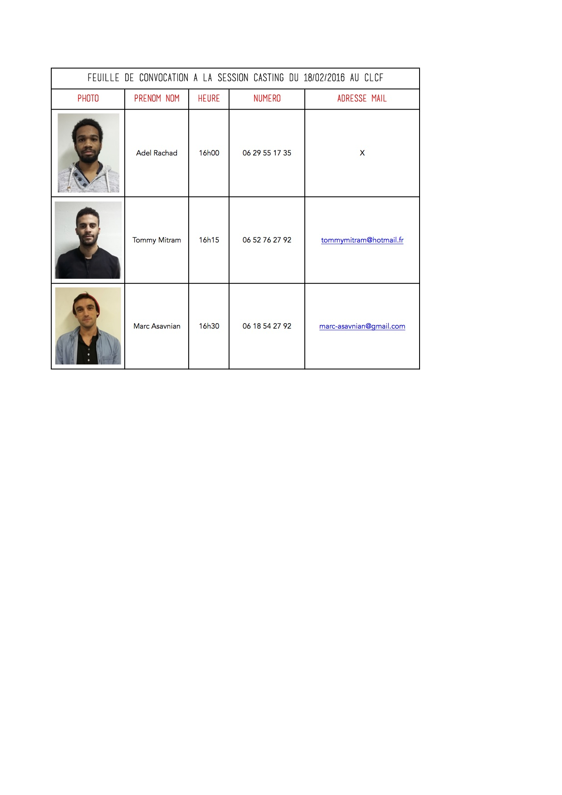
D'autres convocations seront établies par l'assistante réalisatrice pour les deux autres sessions qui se tiendront plus tard en mars mais nous fournissons ici la première en guise d'exemple.

18
La réalisatrice trouvera le comédien idéal pour le rôle de Stuart à la fin de ces trois sessions casting. Celui-ci proposera un élève de son école pour jouer John, qui se révèlera capricieux et incapable de jouer face à notre équipe lors des répétitions. Dès lors, la réalisatrice trouve rapidement un remplaçant.
L'assistante réalisatrice peut ainsi constituer une liste technique et une liste artistique.
19

Le choix des comédiens n'étant pas arrêté, la réalisatrice organisera comme prévu une seconde session casting. L'assistante réalisatrice ne peut dès lors constituer que la liste technique, qu'elle complètera plus tard avec la liste artistique.
20
Parallèlement, elle termine le dépouillement...
21
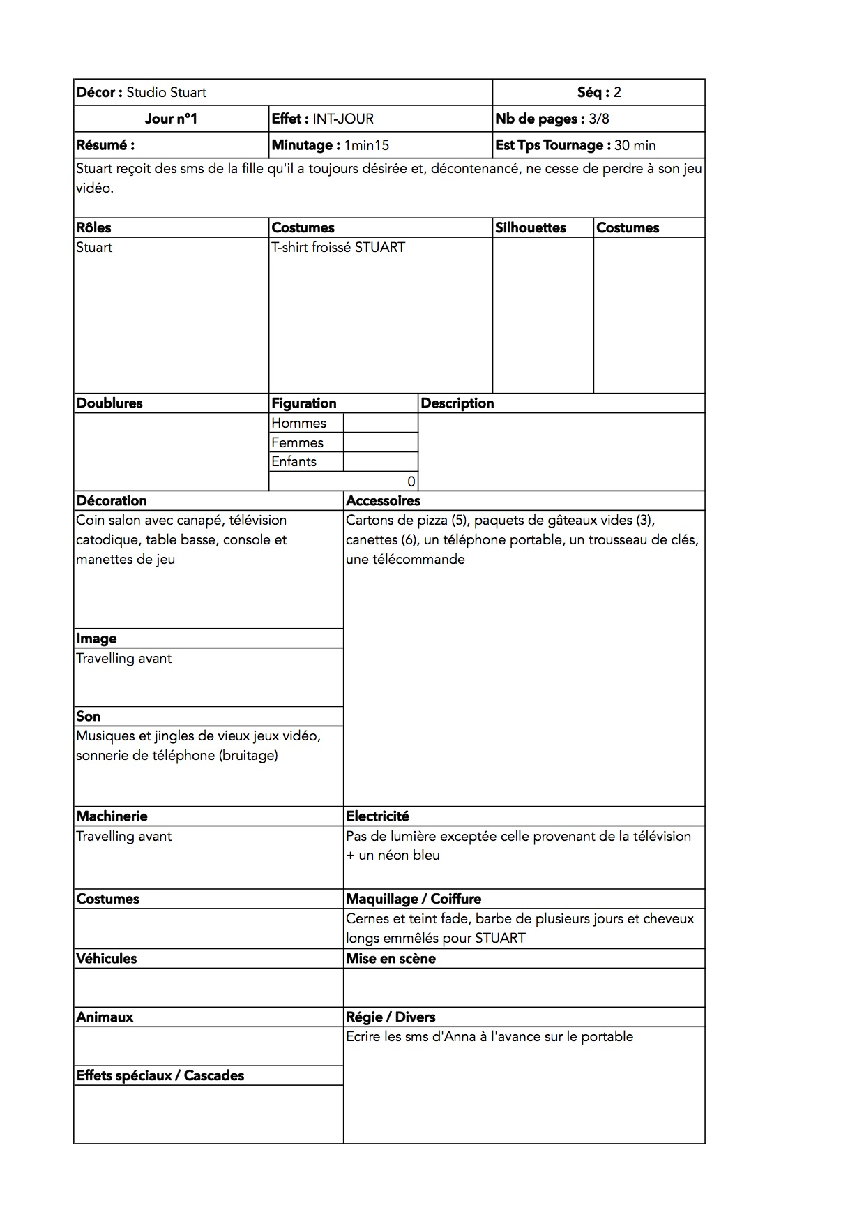
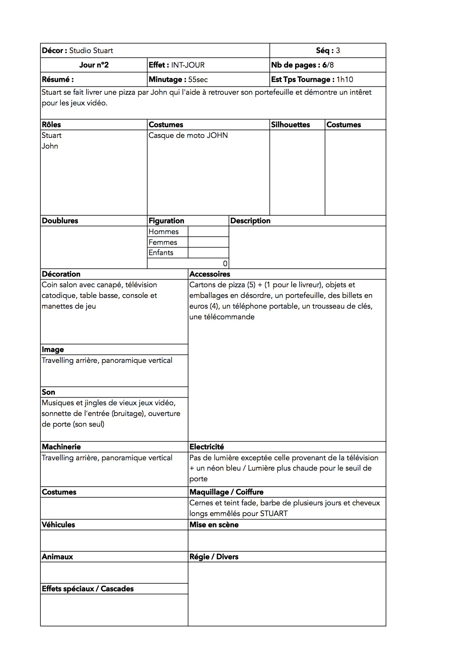
22
23
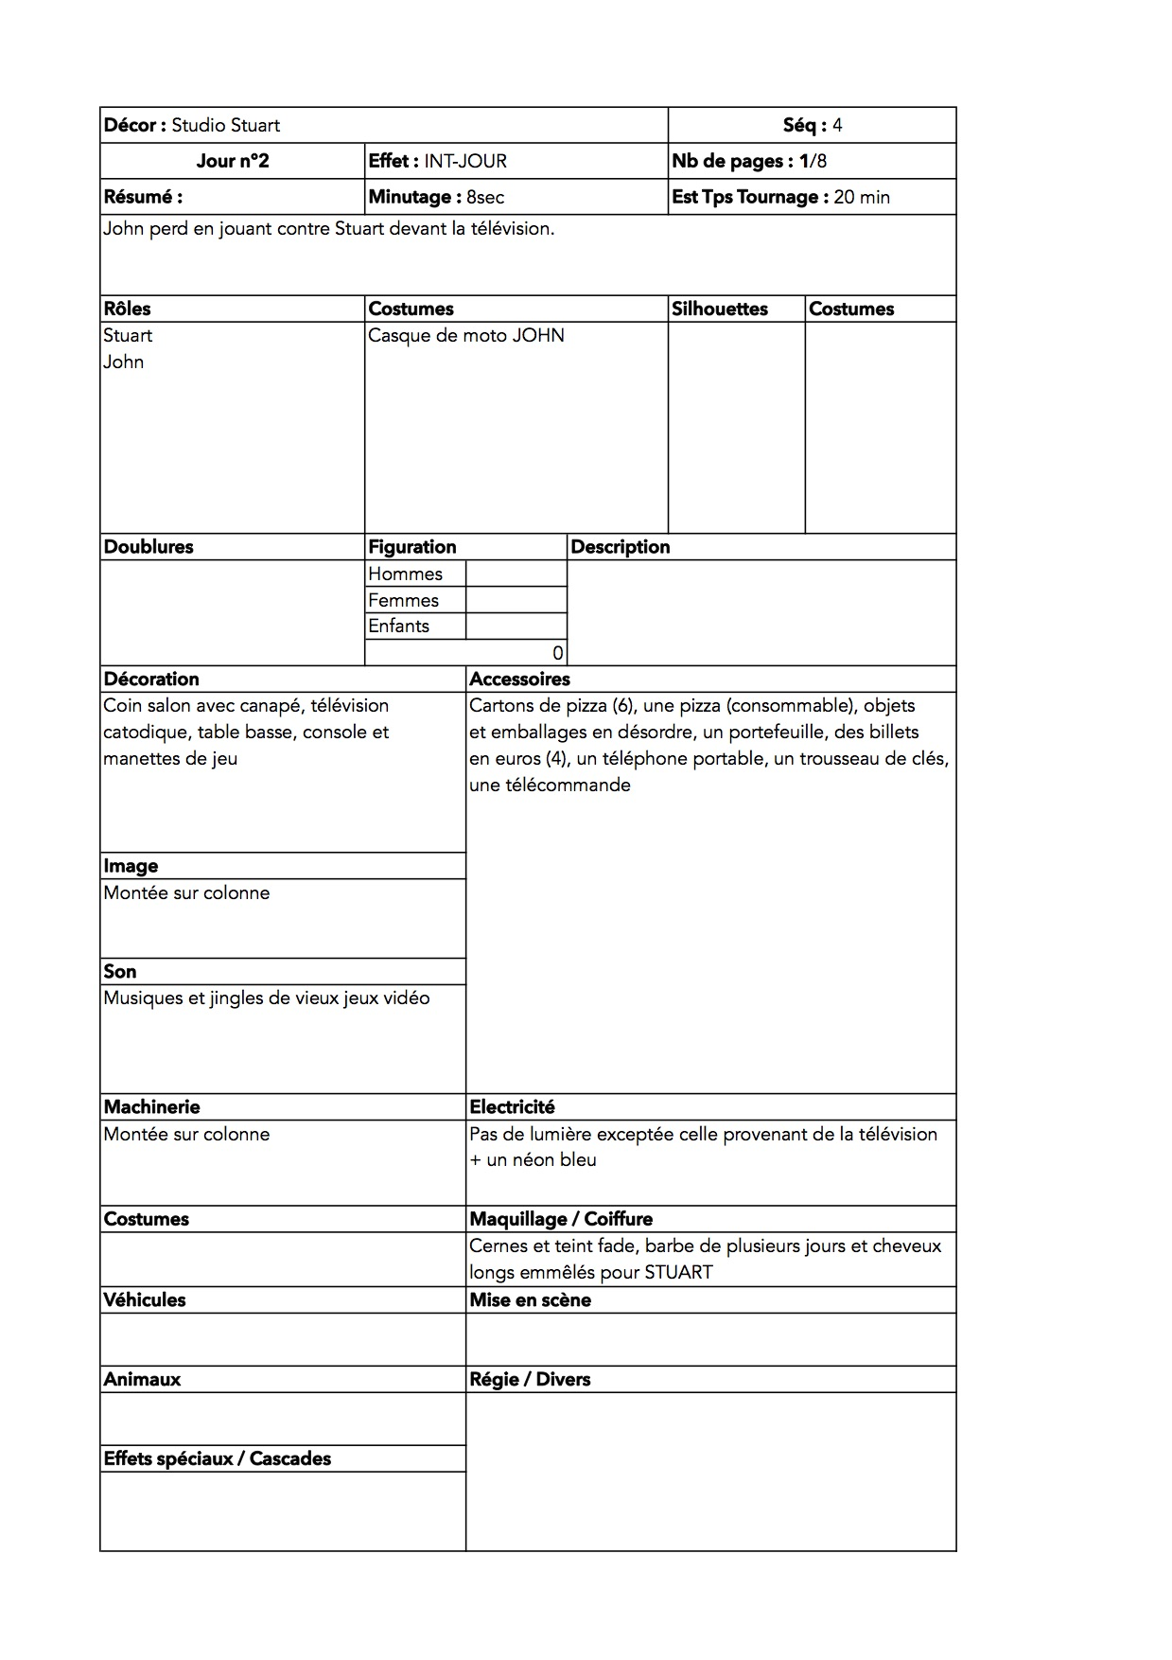
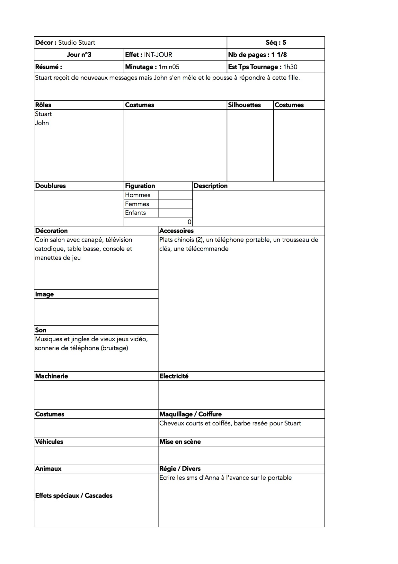
24
25
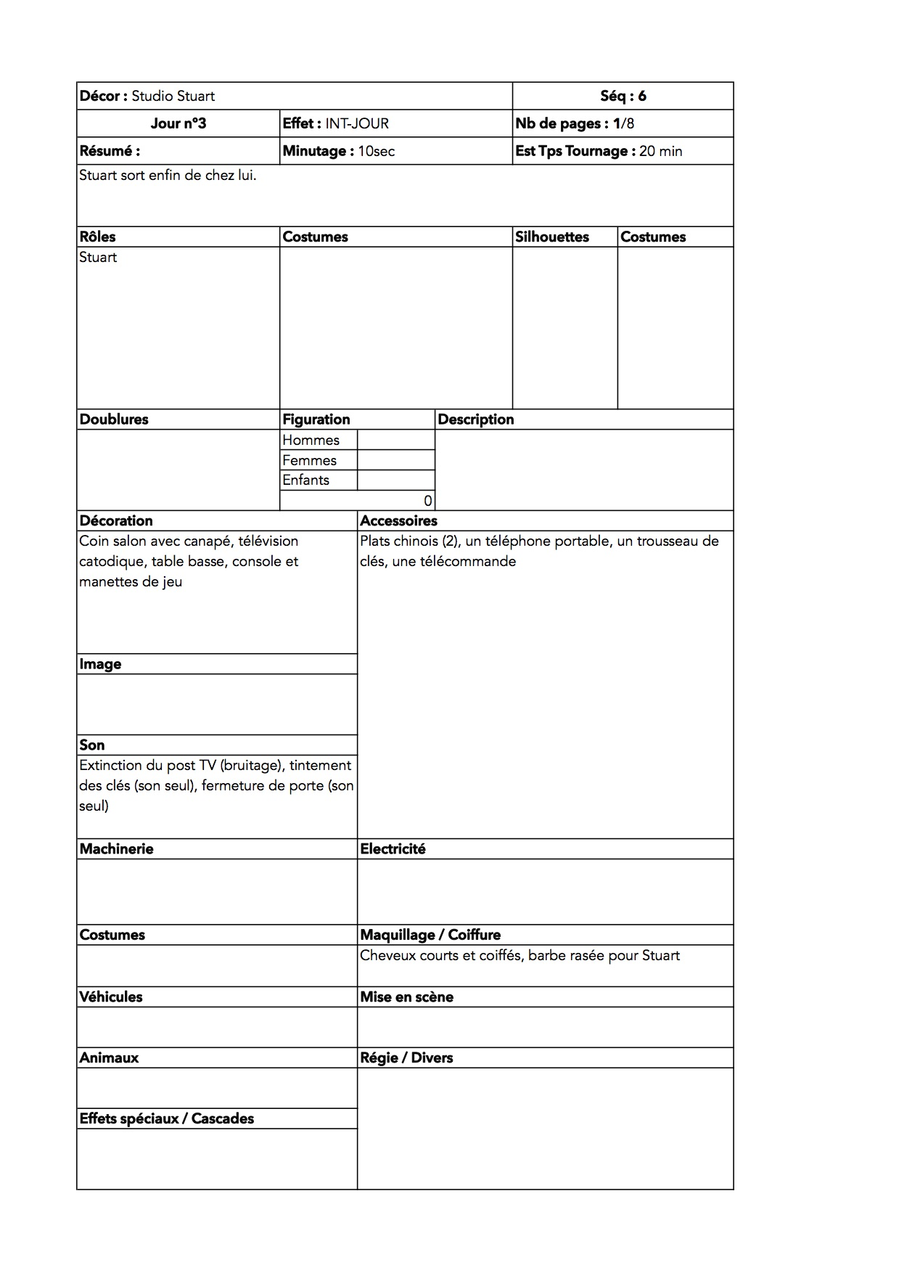
26
...et une continuité chronologique qu'elle ne juge pas nécessaire d'accompagner d'une liste des séquences par décor puisqu'il s'agit d'un huit-clos dans l'unique décor "Studio Stuart".
27
La réalisatrice fournit un plan au sol du décor en studio, dont elle discutera avec la chef décoratrice. Ses idées sont déjà précises quant aux costumes, aux accessoires et à la décoration, elle donne le ton en rassemblant des images assez évocatrices.
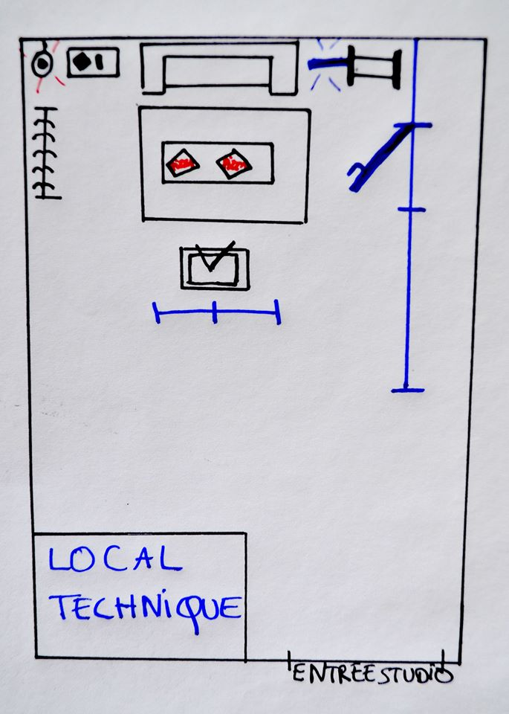
28
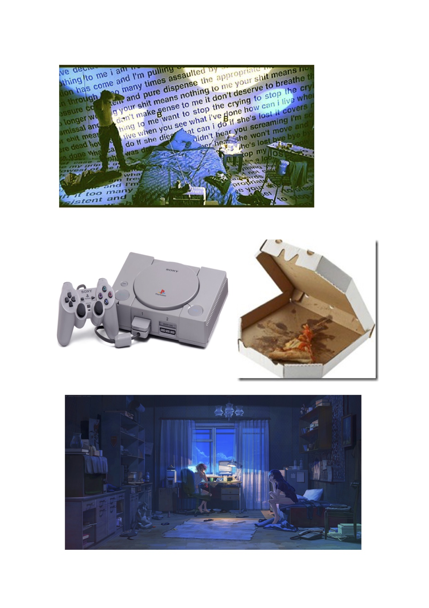
29
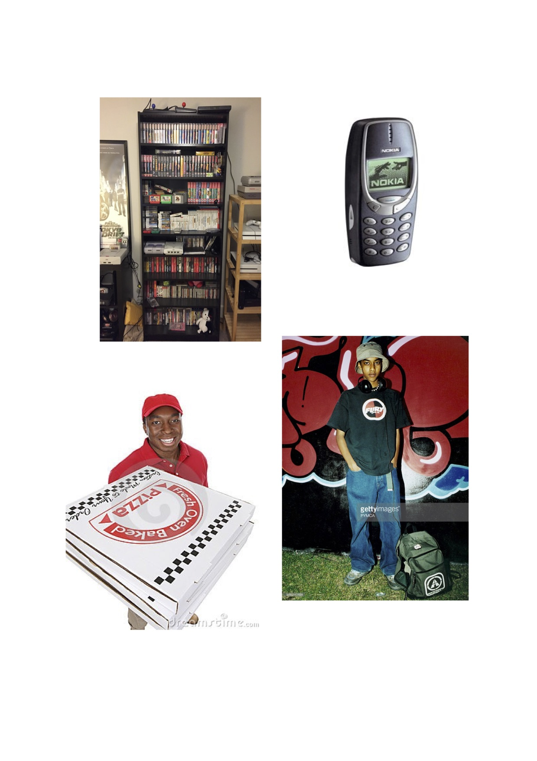
30
Après avoir fait le point avec la scripte titulaire et l'assistante réalisatrice, la réalisatrice élabore une version corrigée d'un premier découpage, celle-ci semble définitive.
31
Elle illustre ce découpage par des plans au sol...

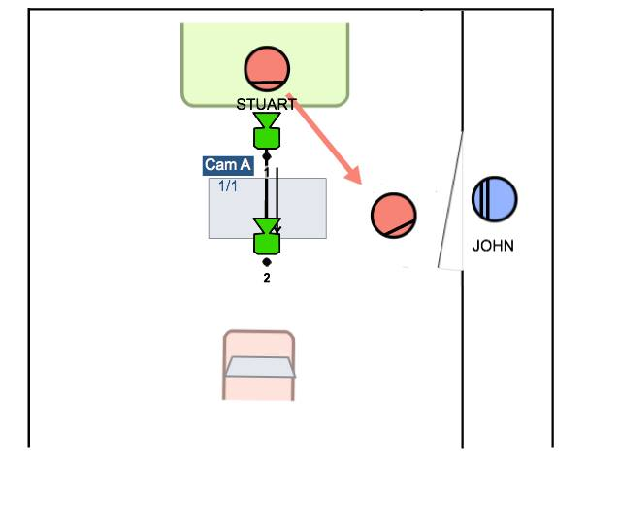
1/1

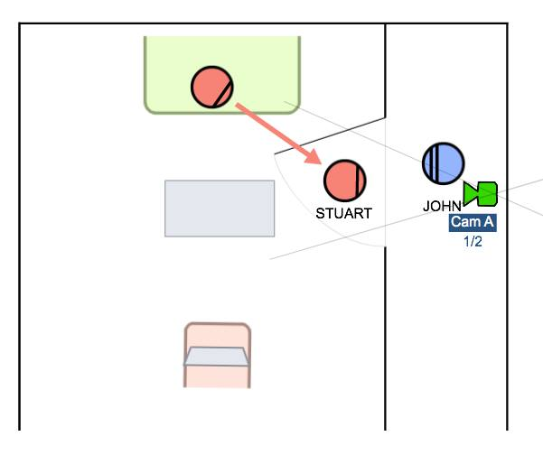
1/2
32

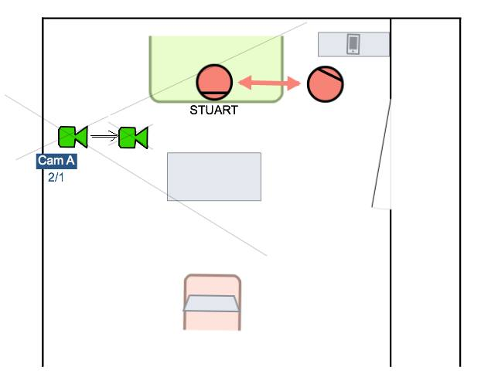
2/1

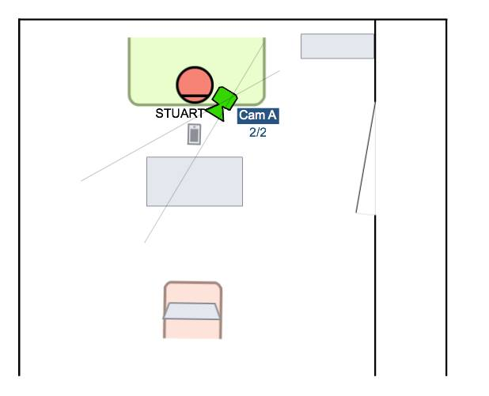
2/2
33

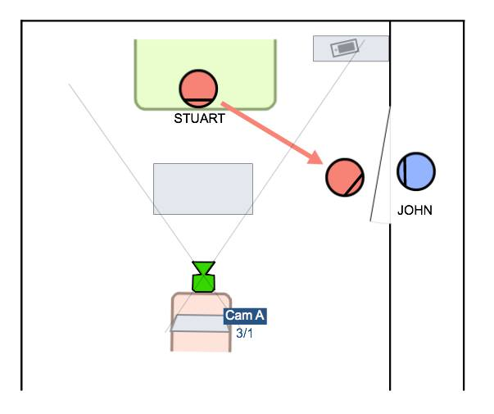
3/1
34

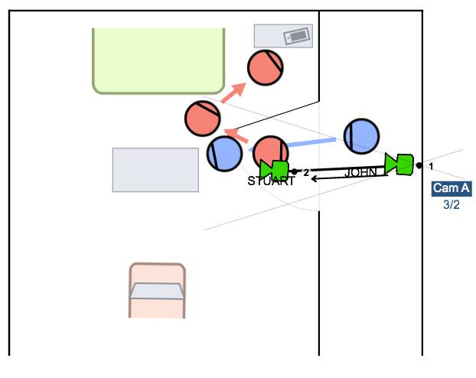
3/2
3/3
35
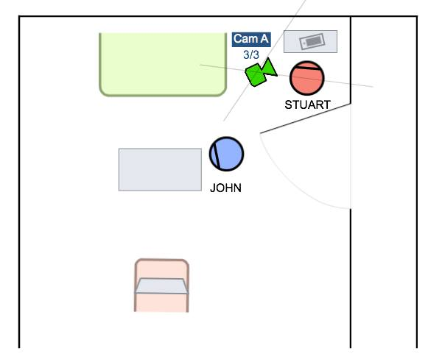

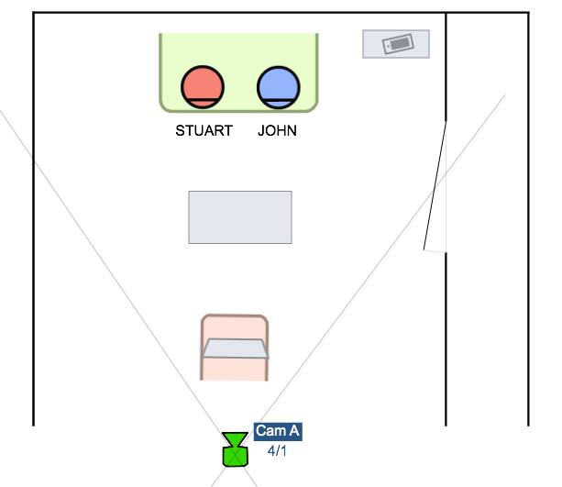
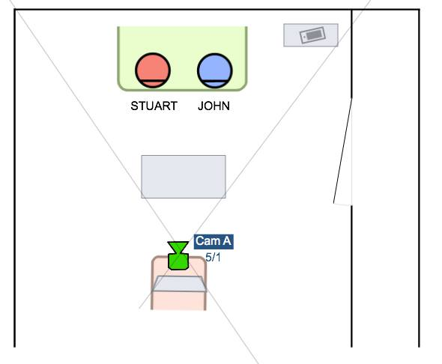
4/1
5/1

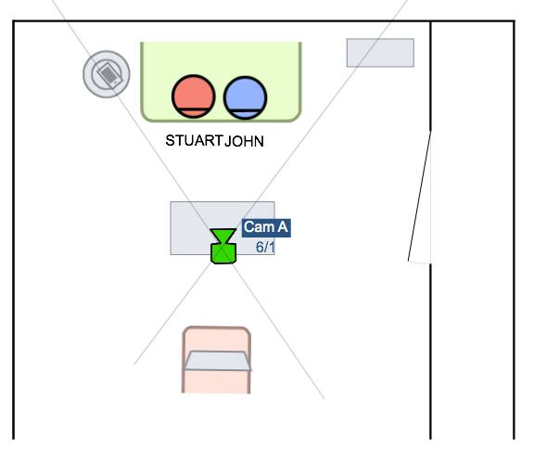
6/1
36

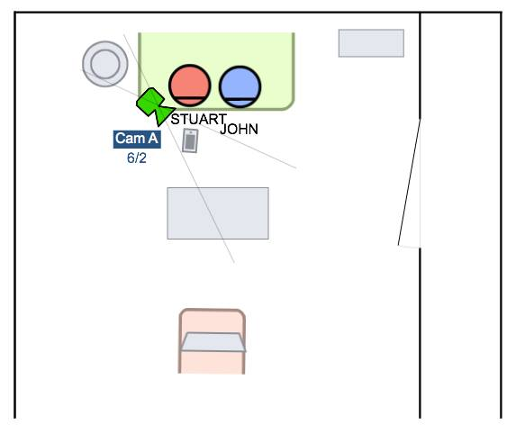
6/2

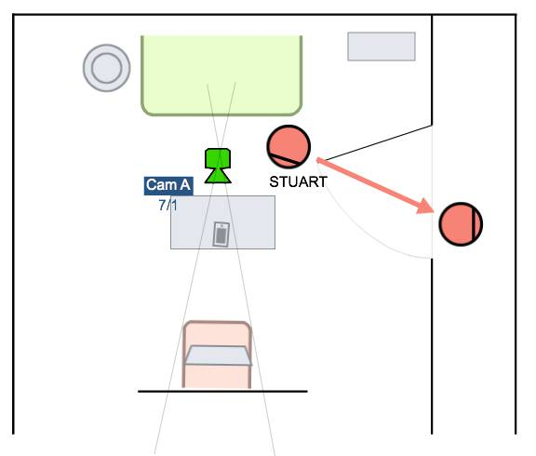
7/1
...et un story-board
37

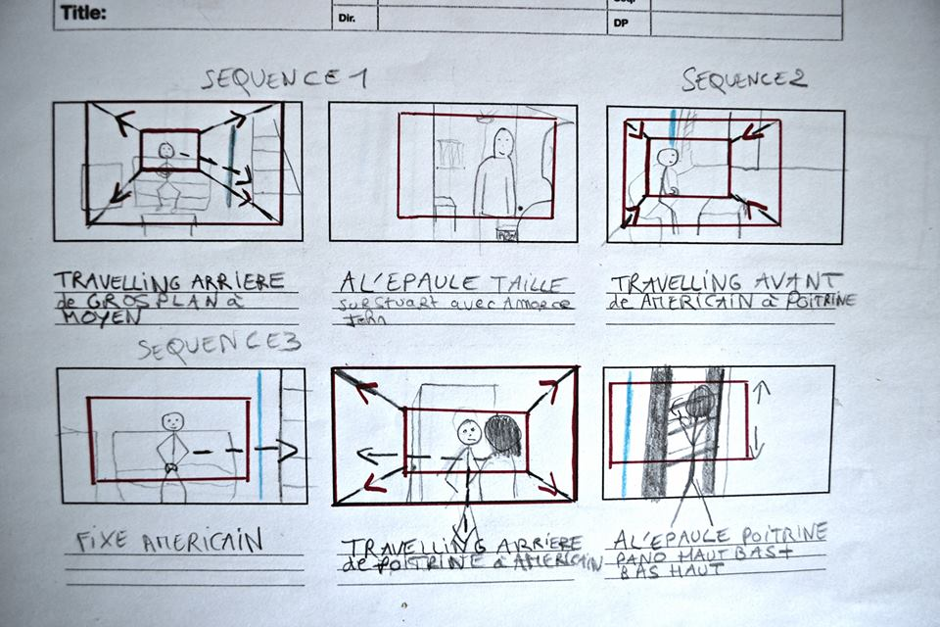
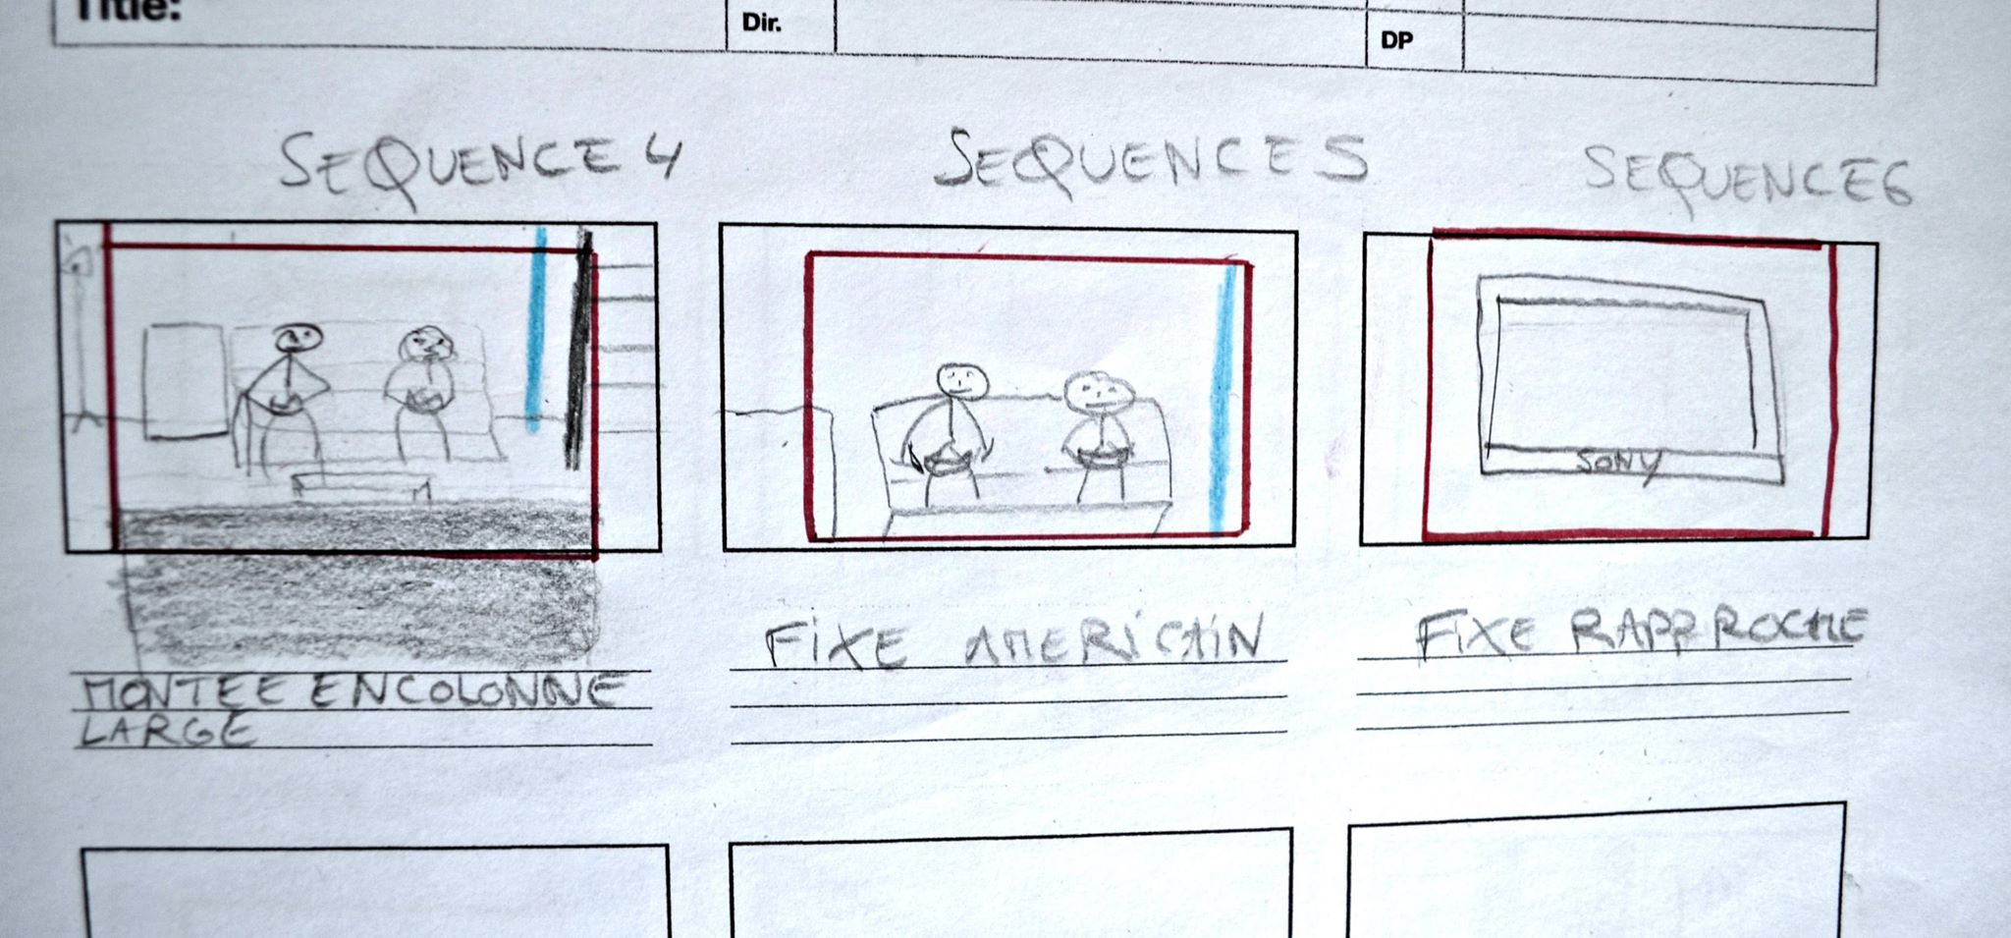
38
L'assistante réalisatrice décide d'établir un board comme appris avec M. Bodin en cours.
Une feuille de service ne tarde pas à suivre, elle est achevée et envoyée la veille du tournage.
39
40
41
42
43
Ainsi, pour synthétiser le travail de l'équipe 3, voici le calendrier des étapes et tâches accomplies par chaque membre (elles sont ici très simplifiées et l'assistante réalisatrice s'excuse si elle a omis certaines d'entre elles).
44
Par ailleurs, diverses réunions se sont tenues entre la réalisatrice et les différentes sections de l’équipe. Certaines se sont improvisées après les cours (non sans sérieux et rigueur). De nombreux échanges se sont tenus via le groupe facebook créé à cet effet où tous les documents présents dans ce dossier ont été publiés, par mail, ou par téléphone.
45

